Câu 4: [HH10.C1.2.BT.b] Cho bốn điểm phân biệt. Khi đó, bằng véctơ nào sau đây?
A. . B. . C. . D. .
Lời giải
Chọn A
Ta có: .
Câu 9: [HH10.C1.2.BT.b] Cho tam giác . Gọi lần lượt là trung điểm các cạnh . Hỏi bằng véctơ nào?
A. . B. . C. . D. .
Lời giải
Chọn C
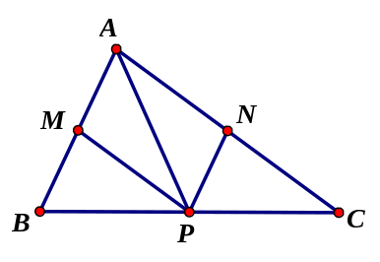
.
Câu 11: [HH10.C1.2.BT.b] Cho lục giác đều và là tâm của nó. Đẳng thức nào dưới đây là đẳng thức sai?
A. . B. .
C. . D. .
Lời giải
Chọn D
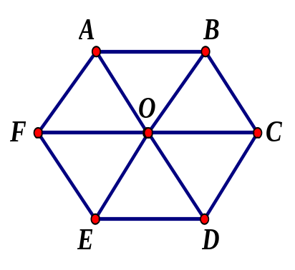
Ta có: .
Câu 12: [HH10.C1.2.BT.b] Cho hình vuông cạnh . Tính ?
A. . B. . C. . D. .

Lời giải
Chọn A
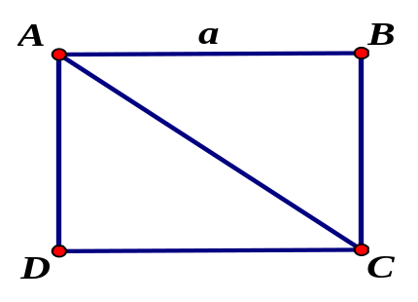
Ta có: .
Câu 13: [HH10.C1.2.BT.b] Cho vuông tại và , . Véctơ có độ dài bằng
A. . B. . C. . D. .

Lời giải
Chọn B
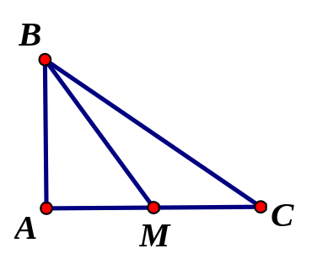
Gọi là trung điểm .
Ta có : .
Câu 16: [HH10.C1.2.BT.b] Cho hình vuông có cạnh bằng . Khi đó bằng:
A. . B. . C. . D. .
Lời giải
Chọn A
Ta có: .
Câu 17: [HH10.C1.2.BT.b] Cho hình vuông có cạnh bằng . Khi đó bằng:
A. . B. . C. . D. .
Lời giải
Chọn D
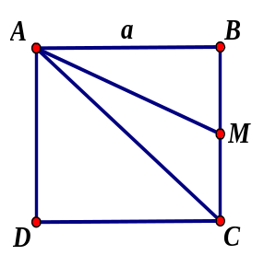
Gọi là trung điểm .
Ta có: .
Câu 18: [HH10.C1.2.BT.b] Cho hình chữ nhật biết và thì độ dài bằng
A. . B. . C. . D. .
Lời giải
Chọn D
Ta có: .
Câu 22: [HH10.C1.2.BT.b] Cho hình chữ nhật , gọi là giao điểm của và , phát biểu nào là đúng?
A. . B. .
C. . D. .
Lời giải
Chọn D
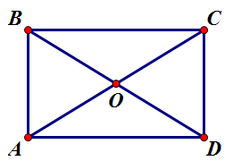
Ta có .
Câu 35: [HH10.C1.2.BT.b] Cho 4 điểm bất kỳ . Đẳng thức nào sau đây là đúng?
A. . B. . C. . D. .
Lời giải
Chọn B
Ta có: .
Câu 1: [HH10.C1.2.BT.b] Cho hình bình hành , giao điểm của hai đường chéo là . Tìm mệnh đề sai trong các mệnh đề sau:
A. . B. .
C. . D. .
Lời giải
Chọn D
Ta có: .
Câu 22: [HH10.C1.2.BT.b] Cho hình bình hành tâm . Khi đó bằng
A. . B. . C. . D. .
Lời giải
Chọn A
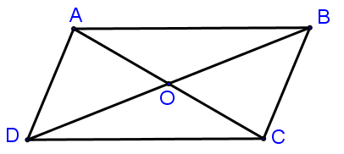
Ta có .
Câu 26: [HH10.C1.2.BT.b] Cho tam giác , khẳng định nào sau là đúng?
A. . B. . C. . D. .
Lời giải
Chọn B
Ta có .
Câu 41: [HH10.C1.2.BT.b] Cho tam giác đều cạnh . Độ dài của là
A.. B. . C. . D. .
Lời giải
Chọn A
Gọi là trung điểm của , ta có: .

